Österreichische Post AG
SM 22Z043485 N
Caritas Kärnten, Sandwirtgasse 2, 9010 Klagenfurt

Klagenfurt, 20. Juli 2026

Augustsammlung 2026
Wir helfen, weil „wer von dem Wasser trinkt, das ich ihm geben werde, den wird in Ewigkeit nicht dürsten.“ Joh 4,14

Sehr geehrter Herr Pfarrer, liebes Team der Pfarrgemeinde,

kein Wasser, kein Essen, kein Zuhause mehr und eine ungewisse Zukunft. Das ist die Realität für 673 Millionen Menschen weltweit. Sie leiden unter Hunger, wissen nicht, wie sie ihre Familien versorgen sollen. Und sind zusätzlich häufig von Flucht betroffen oder bedroht. 673 Millionen. Das ist mehr als die Gesamtbevölkerung der EU.

Hauptursachen für Hunger sind einerseits gewalttätige Konflikte. Gleichzeitig verschärfen die Folgen der Klimakrise die Situation dramatisch: Dürren, Überschwemmungen und Stürme vernichten zunehmend überlebenswichtige Ernten. Besonders betroffen sind jene Menschen, die am wenigsten zur Entstehung der Krisen beigetragen haben. Diese Ungerechtigkeit dürfen wir nicht hinnehmen. Wir müssen jetzt handeln. Die gute Nachricht ist: Hilfe wirkt. Gemeinsam können wir Menschen dabei unterstützen, ihre Lebensgrundlagen nachhaltig abzusichern. Bitte helfen Sie mit, Hunger zu bekämpfen und Zukunft zu ermöglichen.

Im Rahmen unserer Hungerhilfe findet am 31. Juli um 15.00 in ganz Österreich wieder das Glockenläuten gegen den Hunger statt. Ich lade Sie ein, gemeinsam ein solidarisches Zeichen gegen den Hunger zu setzen und die Kirchenglocken an diesem Tag 5 Minuten läuten zu lassen!

Wir bitten Sie, im Rahmen des Gottesdienstes die Menschen auf die dramatische Situation unserer Brüder und Schwestern aufmerksam zu machen und zu helfen!

Vergelt’s Gott für Ihre tatkräftige Hilfe!

Mit freundlichen Grüßen
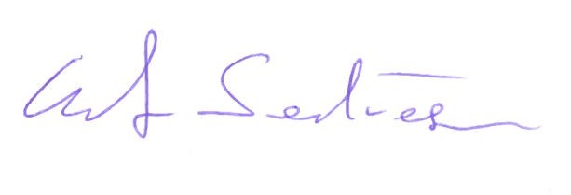
Mag. Ernst Sandriesser
Caritasdirektor

